酒店建筑用于新冠肺炎临时隔离区的应急管理 操作指南

1．编制背景和目的
新型冠状病毒肺炎（以下简称“新冠肺炎”）疫情发生以来，习近平总书记非常关心疫情的进展、防控和救治。目前，新冠肺炎已经被纳入《中华人民共和国传染病防治法》规定的乙类传染病，并采取甲类传染病的预防控制措施。为防止新冠肺炎疫情的继续传播和扩散，武汉市政府紧急建设武汉蔡甸火神山医院和雷神山医院，两家医院可容纳床位共计2800余张。然而需隔离人员及疑似患者与日俱增，现有医院床位仍不能满足实际需求，且居家隔离极不利于控制传染源，并有可能造成大规模传播。
2月4日，中共中央政治局常委、国务院总理、中央应对新型冠状病毒感染肺炎疫情工作领导小组组长李克强再次主持召开领导小组会议。会议指出：要把人民生命安全和身体健康放在第一位，努力提高收治率和治愈率，降低感染率和病死率。进一步扩大床位供给，征用一批酒店、场馆、培训中心等用于集中收治疑似病例、轻症患者或观察密切接触者。
鉴于疫情流行期间的严峻形势，亟需解决隔离场所紧缺的棘手问题，酒店建筑具备独立房间和生活起居必要条件，在非常时期用可于临时隔离场所之一，对需要隔离医学观察人员、疑似和轻症患者进行集中隔离。作为临时隔离用途的酒店，在运营管理等方面有别于正常酒店运营管理。本指南主要对作为临时隔离用途的酒店建筑提供运营管理指导，使其在疫情期间进行正确有效的应急管理操作。
2.接收的目标群体
作为临时隔离用途的酒店建筑，主要可接收四类群体，包括：疫情服务的一线医护工作人员、需要隔离医学观察的人员、疑似患者以及确诊病例（核酸病毒检测为阳性或CT胸片）但未出现明显不适症状的患者。这四类群体应分别安置于不同酒店进行隔离。作为临时隔离用途的酒店不宜接收危重症患者。危重症患者宜送至专业医院进行医疗救治。

3.选址条件
作为临时隔离区的酒店建筑出入口应相对独立且交通便利，不得与附近居民共用出入通道。在选址上应主要从以下两方面考虑：一是就近就医，应考虑距离定点收治医院较近的酒店，便于出现不适的患者及时送至医院医治。二是为返程及过境人员提供集中隔离，应选择距离飞机场、火车站等较近的酒店，便于需要隔离的人员及时隔离，避免途中接触传染。

4.应具备的硬件条件
作为临时隔离区的酒店应具备如下几方面基本硬件条件：
（1）客房：应具备一定数量的客房数量，可解决一部分需要隔离人员的数量要求。每个房间应具备独立的卫生间，避免使用公共卫生间。建议客房数在50间~200间为宜，客房数量过少不能满足隔离人员数量要求，且易造成医务服务人员浪费；客房数量过多增加了对突发情况应急处理难度，且酒店运营成本过高。无可开启外窗或外窗可开启通风面积小于0.2平方米的客房不建议使用。
（2）酒店内部可分区：可划分为两个区域：隔离区（污染区/半污染区），以及医务工作区和生活服务后勤区（清洁区）。（名词术语参见《新型冠状病毒感染的肺炎传染病应急医疗设施设计标准》T/CECS661-2020）
（3）空调通风系统：应优先选择采用分体式空调或变频变冷媒多联空调的酒店。房间应具备独立的新风送（排）风和过滤系统，防止病毒传播。如客房采用集中回风处理且不带新风的空调系统，应关闭所有空调机组，封闭全部客房的出风口和回风口，设置机械通风装置或具备可开启外窗。设备操控应由酒店运营管理专人负责。
（4）给排水系统：酒店应有完善的给水、热水、排水及消防灭火设施。生活用水水质应符合现行国家标准《生活饮用水水质卫生标准》GB5749的规定，生活热水加热设备出水温度不应低于60℃。隔离确诊病例（核酸病毒检测为阳性或CT胸片）但未出现明显不适症状的患者的酒店客房的给水及污、废水排水系统与其他非客房功能的给排水系统应分开设置；室外应具备设置污水处理设施的条件。
（5）配套用房及服务：可提供具有良好通风效果的医用消毒房间（可用酒店其它功能房间腾用或改造）；餐厅可提供单独客房送餐服务；如采用餐饮外包方式时，应统一由专人送餐至每个房间门前，提供无接触送餐服务。
（6）宜选择客房区域为硬质瓷砖或木地板等铺设地面为主的酒店（非地毯铺设地面），便于日常及疫情后清洁消毒。
（7）有条件的应具备疫情信息管理（WI-FI）网络，可及时上报住客异常信息至社区防疫部门。
（8）视频监控系统：应设有视频监控系统，客房走廊，应做到无死角全部监控。视频存储时间，不小于30天。

5.运营管理及应急操作指南
作为临时隔离使用的酒店，在入住登记、设备运行操作、公共区域清洁消毒及垃圾清运、标识提示、客房服务等方面，应有别于常规经营的酒店建筑。在疫情期间，应关闭人流聚集场所，如宴会厅、集中用餐的餐厅、健身房、室内外泳池等功能空间。
作为临时隔离用途的酒店，建议对不同工作服务人员在服装前胸后背涂上色标，以便监控活动区域内权限，以及需隔离人员及时获得必要帮助。医务人员可选绿色色标，酒店工作人员可选蓝色色标。

5.1 人员管理及入住退房流程指南
酒店建筑作为临时隔离使用时，需要提供待隔离人员入住和服务流程指南，引导待隔离人员按流程办理入住及退房手续。
- 在酒店大堂入口处，应安排酒店工作人员进行体温测量，有条件下可使用红外线热成像测温仪测量，对出入酒店的人员进行体温检测。进入酒店人员必须佩戴口罩。如检测体温超过37.3摄氏度，应及时了解情况并通知医务工作人员。
- 通过体温检测后，需要办理入住人员可到酒店前台1，出示证件并办理入住手续。办理手续应避免人员聚集，接待疑似病例或确诊病例的酒店应由工作人员帮助办理手续。鼓励酒店前台提供免洗杀菌消毒手液和红外线拍照测温仪。
- 拿到房卡后，到酒店前台2登记基本情况，由工作人员分发防护用品（口罩、手套等）和温馨提示单。提示单要写明：住客及访客应主动告知近14天是否有湖北居住或旅行史，入住期间不应外出活动（第一类医护人员除外），酒店内不应串门，并按要求每日接受2-3次体温测量，如出现不适症状，应及时通知驻场医护人员。明确内部分区并利用客房门禁卡加强区域内人员管理，避免由于人员流动可能出现的交叉感染。
- 隔离人员需乘坐指定电梯。建议在电梯门口提供免洗消毒杀菌洗手液，电梯按钮建议覆盖塑料膜便于日常消毒，可在电梯间内提供一次性纸巾，供入住人员触摸电梯按钮。使用后请扔入医用废弃垃圾桶中。
- 如符合解除隔离条件，可到酒店前台3办理退房手续。（注意：入住与退房应分开在不同的区域和通道办理，不要交会或重叠，因入住与退房是两类完全性质不同的群体。）
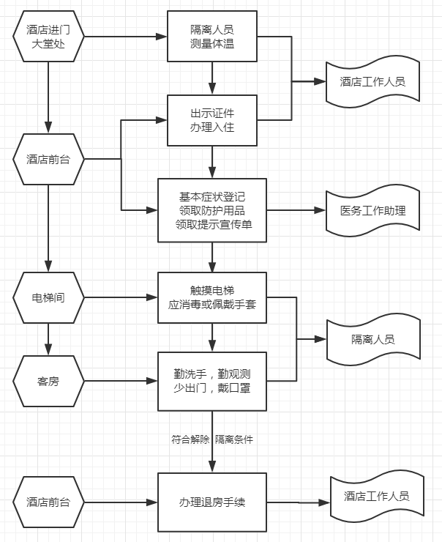
图1. 办理入住和退房流程图

5.2设备运行操作指南
酒店建筑作为临时隔离使用时，应重点在空调新风系统、给排水设备等方面进行应急科学操控，严格管理。

5.2.1空调新风系统操作指南
- 空调管理和操控人员必须了解酒店空调新风系统特点，明确每一系统所服务的楼层和房间详细情况，了解隔离区和工作区划分；了解人流、物流；了解空调、通风系统。制定疫情期间空调运行方案，落实专人负责，每日记录操作情况。空调系统开始启用前以及使用期间，应做好系统的清洁消毒工作。
- 客房外窗可开启通风时，应优先开启外窗自然通风（当室外空气质量指数AQI较差时可酌情适当减少通风时间）。当不具备自然通风条件或自然通风量较小时，可参考以下条款辅以空调通风系统，加大新风通风换气量。既不能开启外窗，又不设机械新、排风的房间应停止使用。
- 北方地区供暖季为保障新风增加后的送风温度，可采用增加锅炉（热泵）台数、提高一次侧热源温度等措施，提高空调系统供水温度，以免室内温度过低或空调系统冻裂。
- 全空气空调系统应关闭回风，避免回风混入其他房间：（1）单风机系统应全关回风阀（或用其他方法封闭空调机内的回风口），使其无渗漏；（2）双风机系统应关闭回风阀，使回风不渗漏向送风气流。在避免回风混入其他房间的前提下，全开新风阀和排风阀，尽可能采用最大新风量连续运行，有条件的系统应采用全新风运行（根据《传染病医院建筑设计规范》GB 50849，呼吸道传染病区要求新风换气次数不低于6次/h）。当系统无法避免回风混入其他房间时，应关闭中央空调系统，打开外窗，并使排风系统连续运行，以保证空气流通。
- 风机盘管+新风系统，应使新风系统正常连续运行，同时各房间合理开窗通风、机械排风系统正常连续运行；对于风机盘管系统，当每个盘管仅负责一个房间时可正常开启运行，当多房间共用同一盘管或多房间通过吊顶或走廊统一回风时，应关闭风机盘管。
- 对于使用全热交换转轮等具有“传质”特点的热回收装置空调机组，应开启风路旁通模式（不进行全热交换）。未设置旁通管路的这类热回收装置排风系统，应进行排风系统旁通改造或暂停使用全热交换装置。
- 建筑空调（供暖）系统如为设置亚高效过滤器以上等级的洁净空调系统，可以按原有方式正常使用。
- 如电梯轿厢内有空调设施而无通风换气功能，应予以关闭。
- 排风系统包括中央空调的排风系统、卫生间排风系统。排风系统开启数量应视风压情况而定，选用房间应控制排风量大于新风量，房间形成微负压，当中央空调的排风无法单独开启时，应保证具有独立机械排风的卫生间排风系统持续运行。
- 对于疑似病例或确诊患者的隔离酒店，宜对卫生间排风（屋顶排风机排风）、下水管的通气管进行改造，加装高效空气过滤器，避免污染物通过排风系统或下水管的通气管传播。
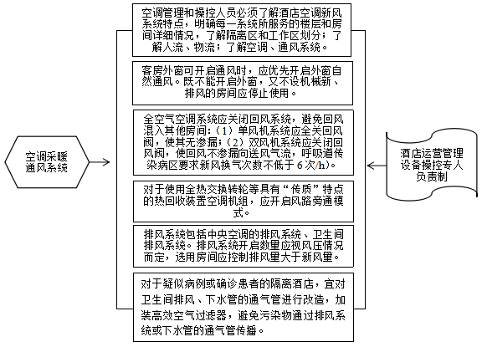
图2. 空调新风系统操作指南

5.2.2给排水系统及用水安全运行管理指南
- 酒店运营管理及给排水系统负责人应组织排查和完善饮用水系统、污水排水系统、废水系统、中水系统（如有）、空调凝结水收集系统等所有排水点与管道连接的水封设置。
- 用水器具与排水系统的连接，必须通过水封阻断下水管道内的污染气体进入室内。控制客房卫生间地漏应保证沉水P弯有水，应定期灌注。
- 对于有漏水现象的应及时登记、更换带有完整水封的排水管道或将排水器具封闭，漏水应及时修理。封闭方法为用塑料布、湿毛巾、胶带等完全覆盖封严。
- 应建立和执行供水水质定期检测制度。正常情况下，生活饮用水、管道直饮水、生活集中热水，应严格按照国家相关标准的规定进行水质检测。
- 集中热水系统，应采用高温消毒等措施。高温消毒应保证最不利点水温不应低于60摄氏度，持续时间应不小于1小时。
- 疫情期间应关闭市政再生水，以自来水替代。
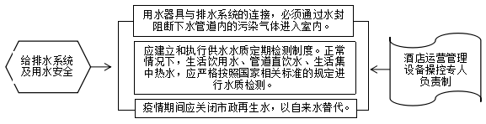
图3. 给排水系统及用水安全管理

5. 3公共区域清洁消毒及污废处理操作指南

5.3.1公共区域清洁消毒操作指南
- 应对保洁人员进行上岗前培训及防疫科普。进入隔离区的保洁人员操作时应采取二级防护，建议穿工作服、防护服、戴一次性圆帽、医用防护口罩、护目镜（防护面屏）、和手套，穿鞋套，注意手卫生。每日做清洁消毒记录。
- 酒店运营管理这应按国家和政府防疫指导部门要求，根据所在地疫情变化决定采用消毒防疫用品，并应及时了解最新和专用消毒方法。
- 所有的保洁消毒均宜使用湿式拖扫法，以避免产生气溶胶污染。
- 对电梯间、通道、大堂、前台、公共卫生间等公共空间，以及酒店出入口及各通道门拉手、楼梯扶手、电梯按键、地面地板等公共设施，应使用浓度应为1000—2000mg/L含氯消毒剂（或其它有效消毒剂），进行擦拭消毒，一天不少于3次。
- 可在主要通道口（如大堂门口、电梯口等）设置湿润的消毒脚垫。
- 每日对布草存放点、清洗消毒间等工作间做紫外线消毒处理不低于30分钟；或使用消毒液消毒每天不少于2次。
- 客房走廊，宜用移动式紫外灯或电阻丝高热风扇等其它方式在夜间进行消毒。对于人员不经常停留、通风换气不良场所（设备机房、储物间等）可采用设置紫外灯或电阻丝高热风扇等方式进行消毒。
- 具备条件的酒店每天应采用二氧化氮低容量喷雾器对公共区域喷洒消毒一次。
- 疫情期间，保洁人员不提供客房清扫服务，请入住客人按房间内提示自行进行客房清扫消毒，详见7.4客房保洁消毒及客人自助消毒指南。

5.3.2垃圾分类收集和清运操作指南
- 应制定并执行垃圾分类收集管理制定，并每日对垃圾清运情况进行记录。医疗垃圾应按《医疗废物管理条例》及疾控中心规定要求进行管理和处置。
- 垃圾分类可分为：生活垃圾（包括厨余垃圾，即湿垃圾）、固体废弃物垃圾（干垃圾）、医疗垃圾。应按不同类别进行垃圾分类收集，并有明显分类标识。医疗垃圾应采用黄色的专用垃圾袋。对于入住疑似患者和确诊患者的，应按新冠肺炎医疗废弃物处置的相关要求执行处理（确诊和疑似隔离人员的生活垃圾应当做医疗垃圾处理）。
- 客房内及公共区域应设置垃圾分类收集桶，包括生活垃圾和医用废弃物（口罩、手套、消毒用品等），并有明显标识。
- 垃圾房应设有冲洗和排水设施，做紫外线消毒处理不低于30分钟；喷洒擦拭消毒液每天应不少于2次。指定专人每日定时冲洗、消毒，并做清扫消毒记录。
- 定期进行垃圾定期清运，并对医疗废弃物做好交接记录。处置机构应按不同垃圾分类转运和规范处置。
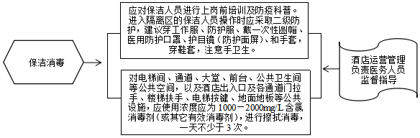
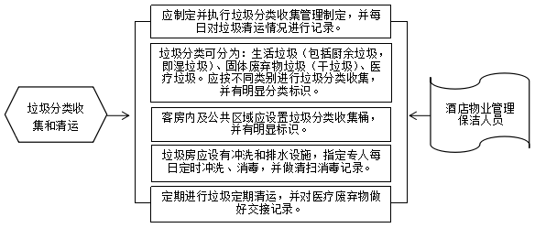
图4. 公共区域保洁消毒及垃圾分类收集清运

5.3.3污废处理操作指南
- 污水处理应在当地疾控部门指导下，规范进行收集、预处理和终末处理。
- 不具备条件设置临时污水处理站的酒店，应因地制宜建设临时性污水处理罐，采取加氯、二氧化氯消毒。严禁未经消毒处理的污水排放。
- 对于隔离确诊病例（核酸病毒检测为阳性或CT胸片）但未出现明显不适症状患者的酒店，应严格执行《医疗机构水污染物排放标准》GB18466、《新型冠状病毒污染的医疗污水应急处理技术方案（试行）》（环办水体函〔2020〕52号）相关规定，对其污水进行处理达标后排放。

6.标识提示
6.1应根据不同的入住对象进行不同类型的标识提示，包括行为要求、洁污分区、医患流线、洁污流线、污废处置要求和相关关键作业流程要求等。
6.2在酒店入口、大堂、前台、走廊、电梯间等公共区域显明位置，应设置标识提示：请外出佩戴口罩、少触摸公共部位、勤洗手等提示语。
6.3在酒店大堂及卫生场所建议提供正确洗手方法步骤的宣传易拉宝或宣传单，引导公众正确有效洗手。
6.4在客房显明位置，应设置标识提示：本房间用于隔离人员使用，请每日配合进行体温测量，勤洗手，禁止外出活动等提示语。
6.5在工作人员服务间，应设置标识提示：本酒店在此期间有新冠状病毒肺炎隔离人员，请严格执行清洁消毒等提示语。

7.客房日常服务指南
酒店建筑作为临时隔离区使用时，对入住客房的隔离人员提供日常的体温检测、送餐服务和（无客人使用的）客房消毒服务。

7.1日常体温检测
由驻点医务人员对隔离人员进行每日体温检测并记录。如体温超过37.2摄氏度应及时报备通知，并按相关医疗流程处置。

7.2日常医疗服务
对于收治疑似患者和确诊轻症患者的，应由驻点医务人员规范提供医疗服务。对于隔离观察的对象，应由相关医务人员提供医疗服务支持和指导。

7.3送餐服务
酒店餐厅每日将三餐用一次性餐盒打包，请专人送至客房门口，并通知隔离人员到门外取走，避免直接接触。用餐后请将一次性餐盒放入垃圾桶中，待保洁人员清洁处置。

7.4客房保洁消毒及客人自助消毒指南
保洁人员在进行客房保洁消毒时应采取二级防护，建议穿工作服、防护服、戴一次性圆帽、医用防护口罩、护目镜（防护面屏）、和手套，穿鞋套，注意手卫生。疫情期间，保洁人员不对有客人入住的房间进行日常保洁消毒，以免交叉感染。入住人员可按照如下第2~4条自行操作。
- 入住前或退房后，需对客房进行全面清洁和消毒。做到先清洁，再消毒。确诊患者住过或转院后的房间，应按照疾控部门的指引对房间进行严格的终末消毒。除正常酒店房间清洁外，还需进行额外消毒工作，包括：对家具、家电设施用消毒液进行擦拭消毒；卫生间整体环境、马桶圈及家具表面和提供的部分物品（如吹风机和体重秤等）使用消毒液进行消毒；推荐使用紫外线至少照30分钟（如有）；酒店布草严格做到一客一换一消毒，必要时可采买密封客耗品。对于疑似患者和确诊患者入住的布草用品应参照传染类医疗布草的终末处理要求，由专人进行处置。
- 在楼层中，每两间房外放置一份清洁消毒剂台。每个房间内放置所需的洁厕剂、清洁剂和消毒剂等，并写清使用说明。每个房间配置专用的抹布、拖把等清洁工具，由隔离人员自行进行房间清理和消毒，避免保洁人员进入发生交叉感染。同时要求每个房间每天清洁消毒后要在门外的清洁记录表上划勾。
- 房间内有条件的配置分类垃圾桶，不能配置分类垃圾桶的应保证每个房间配置足够的垃圾袋，要求客人按照要求将垃圾分类放置。隔离人员的垃圾应按医用垃圾处理。每天定时可将分类垃圾严格按照分类要求、将封口密封、喷洒消毒液后放置房间门外垃圾桶内。每天定时由穿防护服的保洁人员收集垃圾，消毒垃圾桶。
- 原则上入住期间不提供一次性洗漱用品及更换布草服务。如需更换床单、被褥、毛巾等用品，需通知酒店服务人员，将更换用品用塑料袋包裹放置客房外，需由隔离人员到门外自取并自行更换，全程避免直接接触。隔离人员将换下的用品使用消毒剂自行喷洒消毒后放入大垃圾袋中密封好，再经消毒喷洒放置在房间门口，由穿好防护服的工作人员对袋子表面再次喷洒消毒后收走。保洁人员需乘坐专用电梯，注意在回收过程中避免袋子破损。换下的棉织品统一放置到规范地点由医用棉织专业清洗厂家专门收走，按照医疗棉织品进行彻底消毒洗涤。
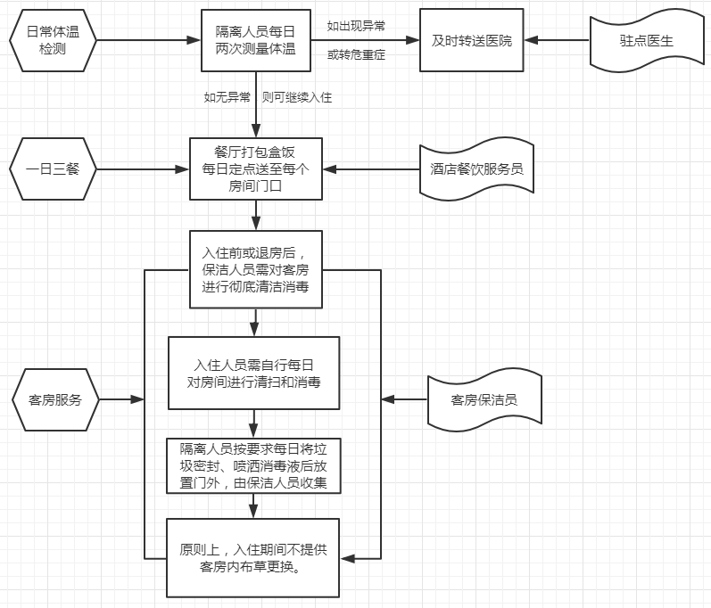
图5. 客房保洁及自助消毒指南

8.疫情过后建议
作为隔离使用的酒店疫情结束后，可提供如下建议：
8.1建议地方财政对临时改造征用的酒店予以一定经济补偿或税费减免政策。例如：对确有特殊困难而不能按期缴纳税款的酒店服务行业，由企业申请，可依法办理延期缴纳税款。对于提供隔离场所的酒店，可按规定申请相关税费减免，经核实符合条件的，加快增值税留抵退税办理。
8.2酒店在疫情过后，应对房间及设备设施进行严格清洁和消毒，建议地毯、被褥、毛巾等布草让从事医院布草洗涤的专业机构进行处置，有条件的可更换软装设施（包括地毯、被褥、毛巾等），请相关检测机构提供检测报告。
8.3对疫情期间作为隔离的酒店，日后颁发证书，鼓励网上平台或旅行社在疫情过后积极选择酒店作为宾客入住场所，确保有责任担当的酒店日后有持续稳定客源，促进酒店餐饮行业健康、可持续发展。
编写单位：住房和城乡建设部科技与产业化发展中心
中国饭店协会 全国绿色饭店工作委员会
上海交通大学卫生政策与医务管理研究所
广州市城市规划勘测设计研究院
2020年2月9日

附录1. 选用临时隔离用途酒店的评估条件及应急操作流程

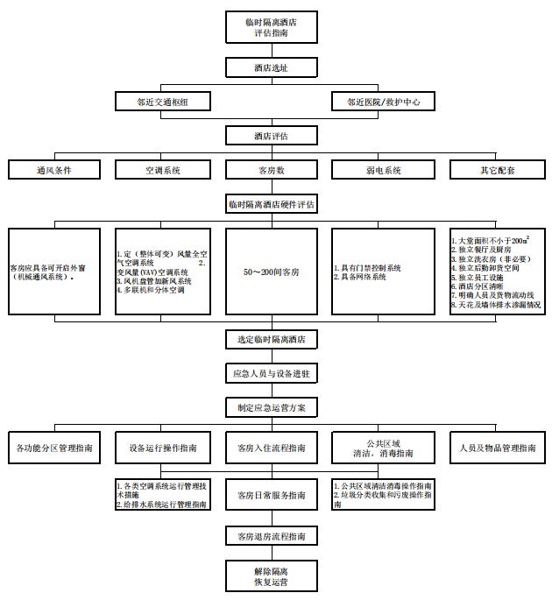

附录2. 术语
参考《新型冠状病毒感染的肺炎传染病应急医疗设施设计标准》（T/CECS61-2020）
- 应急医疗设施 EmergencyMedicalFacility
为应对突发公共卫生事件、灾害或事故快速建设的能够有效收治其所产生患者的医疗设施.
- 生活区 Living Area
医护换班后的宿舍生活区,以及换岗后的医务人员须在该区域隔离两周,无状况后方可离开的临时居住区,卫生安全等级划分为清洁区.
- 限制区 Restricted Area
医务人员临时休息、应急指挥、物资供应的区域,卫生安全等级划分为半清洁区.
- 隔离区 Quarantine Area
医务人员直接或间接对患者进行诊疗和患者涉及的区域,卫生安全等级划分为半污染区和污染区.
- 清洁区 Clean Area
医务人员开展医疗工作前后居住、停留的宿舍区域.
- 半清洁区 Semi-Clean Area
限制区的功能区域以及由限制区通向隔离区的医护主通道和配餐、库房、办公等辅助用房.
- 半污染区 Semi-Contaminated Area
由医护主通道经过卫生通过后的医护工作区,包括办公、会诊、治疗准备间、护士站等用房.
- 污染区 Contaminated Area
医护人员穿上防护服后进入的直接对患者进行诊疗的区域,以及有患者进入有病毒污染的区域.
- 负压区 Negative Pressure Area
采用空间分隔并配置通风系统控制气流流向，保证室内空气静压低于周边区域空气静压区域。
- 负压隔离区 Negative Pressure Isolation Area
采用空间分隔并配置全新风直流空气调节系统控制气流流向,保证室内空气静压低于周边区域空气静压,并采取有效卫生安全措施防止交叉感染和传染的病房。

